哈尔滨体育学院依申请公开信息流程图

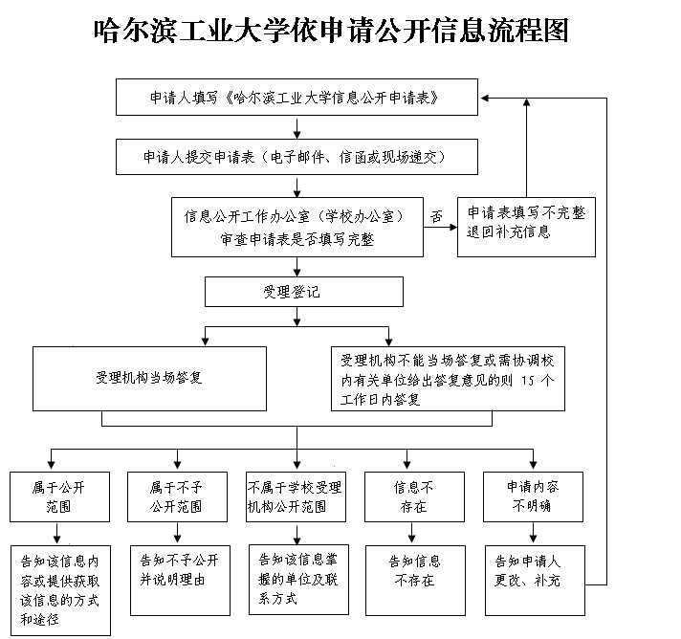
申请人填写《哈尔滨体育学院信息公开申请表》

